甲骨綴合第九例

首都師範大學文學院 王子揚

一．圖版：
A：《合》4632正（《後上》12.9+37.3、《歷拓》7167、《合補》1244正甲）。
B：《合》13599（《佚》582、《歷拓》11643、《六束》55、《合補》1244正乙）。
C：《合》2192（《歷拓》10423）。
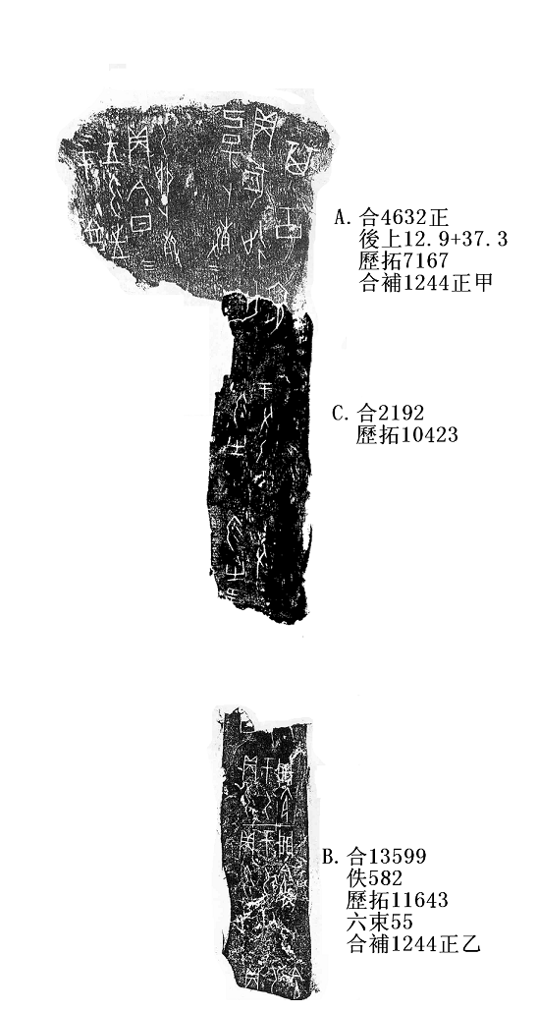

二．釋文與說明：
A+B為蔡哲茂先生《甲骨綴合集》第325組遙綴，筆者加綴C版《合》2192。《合》2192可以與A實綴，碴口密合，且有“亡”、“六”二字可以拼合。
與本版關係密切的卜辭可以參看《綴合集》第14組、《合》12814+《合》13601，等等。
綴合後釋文如下：
貞：[于]乙[門]令。
貞：（勿）于乙門令。
貞：（勿）于乙門令。
[今]日[往于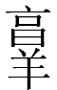]。
（勿）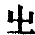多父。
（勿）于父乙。
乙卯卜，殻，貞：今日王（勿）往于。三
己巳卜，殻，貞：犬延亡其工。六月。二

附記：本組綴合得到了黃天樹師的悉心指導，同窗莫伯峰也給予了幫助，一併表示感謝！

蔡哲茂：《甲骨綴合集》第317頁（圖版）、426頁（釋文），台北：樂學書局，1999年。
林宏明先生又將《綴合集》第14組與16組綴合，參看《甲骨新綴第四~六例》之第四例，中國社會科學院歷史研究所先秦史研究室網站，http://www.xianqin.org/blog/archives/1648.html，2009年9月20日。
林宏明：《甲骨新綴第四~六例》之第五例，中國社會科學院歷史研究所先秦史研究室網站，http://www.xianqin.org/blog/archives/1648.html，2009年9月20日。

